ПРОЕКТ
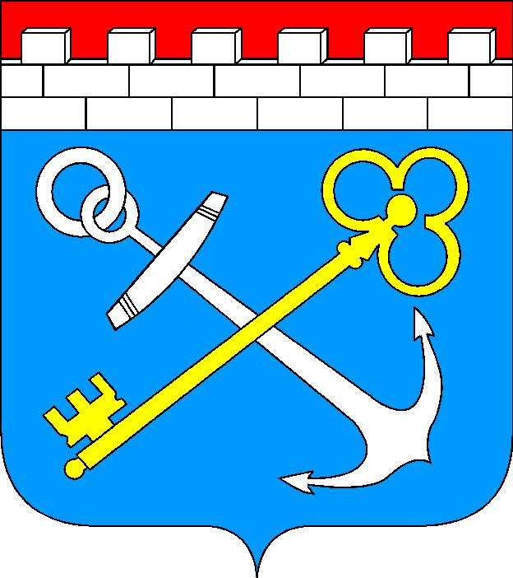

ПРАВИТЕЛЬСТВО ЛЕНИНГРАДСКОЙ ОБЛАСТИ

ПОСТАНОВЛЕНИЕ

от ____________________ 2013 года № ____________

О внесении изменений в отдельные постановления
Правительства Ленинградской области в сфере социальной поддержки молодых специалистов - работников государственных и муниципальных учреждений Ленинградской области

В целях социальной поддержки молодых специалистов - работников государственных и муниципальных учреждений Ленинградской области, закрепления их в бюджетной сфере Правительство Ленинградской области
п о с т а н о в л я е т:

- внести в постановление Правительства Ленинградской области
от 28 декабря 2007 года № 339 «О социальной поддержке молодых специалистов в Ленинградской области» (с последующими изменениями) следующие изменения:
пункт 3 после слов «власти Ленинградской области» дополнить словами
«, иным органам (организациям),»;
в пункте 5 слова «Отраслевым органам исполнительной власти» заменить словами «Главным распорядителям средств областного бюджета»;
в пункте 8 слова «Уткина О.А.» заменить словами «, отвечающего за решение вопросов, связанных с разработкой и реализацией социальной политики и социальных программ в сфере образования, культуры, здравоохранения и медицинского страхования, социальной защиты населения.».

- внести в постановление Правительства Ленинградской области
от 7 апреля 2008 года № 71 «Об утверждении Положения о порядке осуществления мер социальной поддержки молодых специалистов в Ленинградской области» (с последующими изменениями) следующие изменения:

в пункте 7 слова «Яковлева А.И.» исключить;
приложение 1 дополнить пунктом 13 следующего содержания:
«13. Настоящее Положение подлежит применению к отношениям, связанным с заключением договора о социальной поддержке между государственным учреждением, самостоятельно исполняющим функции главного распорядителя средств областного бюджета Ленинградской области, и молодым специалистом.
В таком случае все права и обязанности комитета подлежат исполнению государственным учреждением, а проект договора о социальной поддержке с прилагаемыми документами направляется государственным учреждением в орган исполнительной власти Ленинградской области, осуществляющий в отношении государственного учреждения функции и полномочия учредителя, для согласования в сроки, предусмотренные подпунктом 1 пункта 8 настоящего Положения.».

Губернатор
Ленинградской области А. Дрозденко

СОГЛАСОВАНО:

Патраев К.Н. __________________________ _____________

Перминов С.Н. __________________________ _____________

Кузнецов А.В. __________________________ _____________

Яхнюк С.В. __________________________ _____________

Марков Р.И. __________________________ _____________

Емельянов Н.П. __________________________ _____________

Красненко Л.Н. __________________________ _____________

Макаров А.Е. __________________________ _____________

Замятин Ф.Г. __________________________ _____________

Исп. ГКУЛО «ГЭИРЗ» Пушкарь В.Н. 710-00-32

